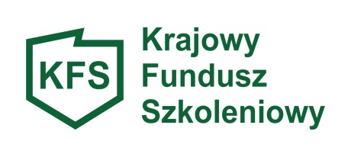

Załącznik nr 4 do Wniosku

Oświadczenie Pracodawcy

o spełnianiu Priorytetu 10

(Wsparcie kształcenia ustawicznego osób po 50 roku życia)

W związku z ubieganiem się o przyznanie środków z rezerwy   
Krajowego Funduszu Szkoleniowego

oświadczam, że pracownik/cy, wobec którego/ych ubiegam się o dofinansowanie kosztów kształcenia ustawicznego w ramach Priorytetu 10 na dzień złożenia wniosku ukończył/li 50 rok życia.

Potwierdzam, że wszystkie informacje zawarte w powyższym oświadczeniu są prawdziwe   
i zgodne ze stanem faktycznym.

............................ .........................................................................

*( data)*  *(pieczątka i podpis pracodawcy lub osoby upoważnionej do reprezentowania pracodawcy)*